

|  |  |  |  |  |
| --- | --- | --- | --- | --- |
| ***Estudante:*** | | | | |
| ***Turma: 2º*** | ***Turno:*** | ***Data de Aplicação:*** | | ***1º Bimestre*** |
| ***Prof(a). THIAGO FERREIRA*** | | | ***Nota Final:*** | |
| ***INÍCIO: TÉRMINO:*** | | | | |
| ***PROVA BIMESTRAL DE BIOLOGIA II*** | | | | |
| ***INSTRUÇÕES GERAIS***  1. Confira atentamente a construção da prova. Qualquer falha de impressão ou falta de folhas deve ser comunicada ao professor no prazo máximo de **15 (quinze) minutos.**  2. Inicie a prova identificando todas as páginas com seu **nome e turma.**  3. Resolva as questões nos locais correspondentes usando caneta com tinta azul ou preta. Responda a lápis somente quando determinado.  4. Utilize somente o material autorizado. É proibido o uso de qualquer tipo de corretivo; de aparelho celular.  5. Esta prova é individual. Ao término do tempo, levante o braço e aguarde o fiscal recolher a prova.  6. A posse e/ou uso de meios ilícitos para a execução da prova é(são) considerado(s) falta disciplinar grave, acarretando a atribuição de **grau ZERO.**  7. As questões indicadas com **\***são questões de desafio e correspondem a um ponto adicional.  8. Esta prova vale de **0 a 10 (dez)**  **9. Em provas de exatas é obrigatório apresentação do cálculo, para validação da questão. Caso não conste será anulada.** | | | | |

**Questão-01 - (Favip PE)** A utilização de algumas tecnologias pelo homem pode causar prejuízos ao meio ambiente. Qual dos itens abaixo está relacionado com o aumento do buraco da camada de ozônio?

a) Ar-condicionado.

b) Microondas.

c) Usinas hidrelétricas.

d) Veículos automotores.

e) Computadores portáteis.

**Questão-02 - (PUC GO)** O Acordo de Paris é um tratado internacional adotado em 2015 por 195 países, participantes de uma conferência realizada na França, incluindo o Brasil.

Sobre esse Acordo, marque a alternativa correta que completa a frase: O objetivo principal do Acordo de Paris é

a) fortalecer a resposta global à ameaça das mudanças climáticas.

b) reafirmar o Acordo, estabelecido no Protocolo de Montreal, sobre a destruição da camada de ozônio.

c) assumir o compromisso da sustentabilidade ambiental em relação ao lançamento de resíduos sólidos.

d) fortalecer a educação ambiental em todo o planeta e assim reduzir as emissões de poluentes que degradam os ecossistemas.

**Questão-03 - (Uni-FaceF SP)** A pecuária contribui para o aumento do aquecimento global. Isso ocorre porque os bovinos

a) liberam gás carbônico, produzido por bactérias intestinais.

b) liberam gás óxido nitroso, produzido por fungos gástricos.

c) liberam gás metano, produzido por bactérias gástricas.

d) liberam gás sulfídrico, produzido por protozoários intestinais.

e) liberam gás hidrogênio, produzido por fungos gástricos.

**Questão-04 - (Encceja)** Os combustíveis fósseis são usados em veículos automotores. Esses combustíveis possuem uma pequena quantidade de enxofre, um elemento químico que, na presença de oxigênio e vapor-d’água, dá origem a uma substância corrosiva. Em ambientes poluídos, essa substância deteriora monumentos artísticos e históricos.

Esse fenômeno está relacionado ao(à)

a) formação da chuva ácida.

b) crescimento do efeito estufa.

c) destruição da camada de ozônio.

d) decomposição química do ar atmosférico.

**Questão-05 - (Fac. Baiana de Direito BA)** As atividades humanas têm causado enormes impactos ambientais no planeta, grande parte deles relacionados ao aumento progressivo da poluição, do desmatamento e do aquecimento global.

Sobre esses impactos, é correto afirmar:

a) O aumento da temperatura das águas dos rios favorece o aumento da quantidade de oxigênio dissolvido e, desta forma, a proliferação de algas e bactérias.

b) A formação de chorume nos aterros sanitários é causada pelas fezes dos ratos que são atraídos pelo acúmulo de lixo.

c) A eutrofização diminui, progressivamente, à medida que os rios se aproximam de grandes centros urbanos e recebem o lançamento de esgotos domésticos.

d) A emissão de metano, um dos principais contribuintes para o aquecimento global, pode ser minimizada com a redução dos rebanhos bovinos, os principais produtores desse gás.

e) Durante a inversão térmica, a radiação solar aquece o solo e favorece o aumento de ar quente junto ao solo. O ar frio, concentrado nas camadas mais superiores da atmosfera, mantém o ar quente aprisionado próximo da superfície.

**Questão-06 - (FGV)** A inversão térmica é um fenômeno percebido principalmente nos grandes centros urbanos durante o período do inverno, resultando em alterações no fluxo vertical das massas de ar quente e fria da atmosfera.

Tal fenômeno é considerado

a) natural, gerado pela presença de uma frente fria e úmida estagnada próxima ao solo sobre os centros urbanos.

b) antrópico, agravado pela emissão acentuada de poluentes atmosféricos, tais como o monóxido de carbono e os óxidos de nitrogênio.

c) natural, agravado pela concentração de poluentes atmosféricos próximos ao solo, tais como os óxidos de nitrogênio.

d) antrópico, intensificado pela emissão de gases estufa, tais como o dióxido de carbono, o metano e os óxidos de nitrogênio.

e) natural, intensificado pelo aquecimento e pelo resfriamento rápidos do solo urbano, respectivamente no início da manhã e da noite.

**Questão-07 - (IFPE)** Notícia divulgada pela Veja anuncia que “CO2 na atmosfera bate recorde de concentração. A quantidade global de dióxido de carbono (CO2), tido como o grande vilão responsável pelo aquecimento global, chegou a 400 partes por milhão no mês de março”.

Disponível em:   
<http://veja.abril.com.br/noticia/ciencia/co2-na-atmosfera-bate-recorde-de-concentracao>.   
Acesso em: 12 set2015.

É correto afirmar que o fato acima descrito está diretamente relacionado

a) ao efeito estufa.

b) à inversão térmica.

c) às chuvas ácidas.

d) à convecção.

e) à eutrofização.

**Questão-08 - (Cefet MG)** O ciclo do carbono envolve processos relacionados com a respiração, decomposição, queima de combustíveis e fotossíntese. A participação do gás carbônico em todos esses eventos fez com que cientistas iniciassem um ambicioso experimento projetado na Amazônia em 20 anos. Esse projeto consiste em bombear, em alguns fragmentos de floresta, uma quantidade 50% maior de CO2 do que aquela encontrada na natureza.

Disponível em: <http://www1.folha.uol.com.br>. Acesso em: 29 set. de 2014. (Adaptado).

O objetivo desse experimento é

a) aumentar a conversão de gás carbônico em oxigênio.

b) complementar a captação de CO2 feita pelas plantas.

c) prever os efeitos associados ao aquecimento global.

d) minimizar a perda de dióxido de carbono durante a respiração.

e) garantir a formação de combustíveis fósseis pela decomposição.

**Questão-09 - (UEL PR)** Em um ambiente com elevado número de indústrias e de circulação de veículos, como as regiões metropolitanas, as partículas em suspensão e os gases poluentes são levados pelas correntes de convecção para as camadas mais altas da atmosfera, onde se dissipam. O fenômeno meteorológico da inversão térmica, que ocorre geralmente no inverno, tem como consequência o impedimento da dispersão dos poluentes, causando problemas respiratórios na população.

Assinale a alternativa que apresenta, corretamente, a causa da inversão térmica.

a) Uma massa de ar frio ascendente impede o movimento descendente de uma camada de ar quente.

b) Uma massa de ar quente descendente impede o movimento ascendente de uma camada de ar frio.

c) Uma massa de ar frio penetra entre camadas de ar quente, impedindo o movimento descendente do ar.

d) Uma massa de ar quente penetra entre camadas de ar frio, impedindo o movimento descendente do ar.

e) Uma massa de ar quente penetra entre camadas de ar frio, impedindo o movimento ascendente do ar.

**Questão-10 - (Udesc SC)** Quando um único ecossistema se desequilibra, rompe-se todo o equilíbrio do planeta. As sucessivas agressões ambientais, praticadas pelo ser humano, colocam o planeta em desequilíbrio e sob séria ameaça.

Assinale a alternativa **correta** sobre os desequilíbrios ambientais.

a) As agressões ambientais são consequências do desenvolvimento econômico, e não interferem no desequilíbrio ambiental.

b) Os desequilíbrios ambientais estão associados à manutenção dos parques nacionais e à redução da emissão de poluentes atmosféricos.

c) Os desequilíbrios ambientais estão associados a algum tipo de poluição, causada por um ou mais poluentes, tais como: poluição atmosférica, poluição hídrica e poluição do solo.

d) O desequilíbrio ambiental é garantido pela homeostase planetária, ou seja, o planeta tem capacidade de auto depurar a poluição.

e) O desequilíbrio ambiental não pode ser associado à eutrofização ou a emissão de poluentes atmosféricos.

**\*11 – (EXTRA) (Unifesp SP)** A charge faz referência ao impacto ambiental resultante da criação de gado em larga escala para consumo humano. **(1,0)**

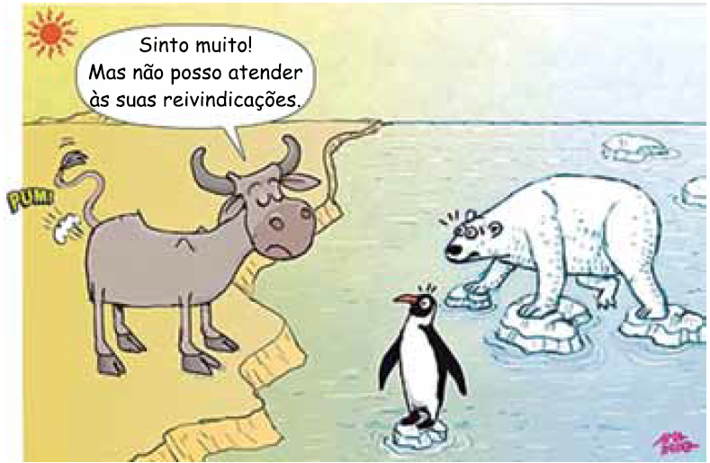

(https://amarildocharge.wordpress.com)

Considerando os elementos da charge, responda:

a) A que impacto ambiental a charge se refere e qual gás, subproduto da pecuária bovina, contribui para esse impacto ambiental?

__________________________________________________________________________________________________________________________________________________________________________________________________________________________________________________________________________________________________________________________________________________________________________________________________________________________

b) Considerando a fisiologia digestória do gado bovino, qual processo leva à formação desse gás e quais organismos são responsáveis por sua formação?

______________________________________________________________________________________________________________________________________________________________________________________________________________________________________________________________________________________________________________________________________________________________________________________________________________________________________________________________________________________________________________________________________________________________________________________________